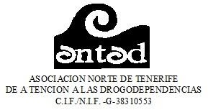

Colaboración entre Abbvie Spain y ANTAD

PARTES FIRMANTES | DENOMINACIÓN | OBJETO | PLAZO Y VIGENCIA | ORGANOS ENCARGADOS DE LA EJECUCION | CUANTIA
ANTAD  Abbvie Spain | Acuerdo de colaboración entre abbvie Spain, S.L.U. y la Asociación Norte de Tenerife de Atención a las Drogodependencias. (ANTAD). | Desarrollo del proyecto de 6 meses de duración en Microeliminación de Hepatitis C, mediante cribado de hepatitis C entre los usuarios de drogas que acuden a las Unidades de Atención a las Drogodependencias (UAD) en Tenerife. | Desde el 05/12/2019 hasta 30/06/2020 | ANTAD | 16.475 €

